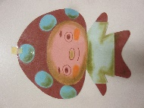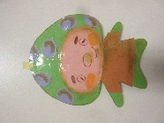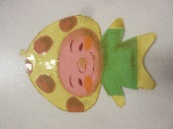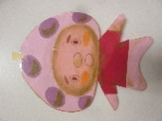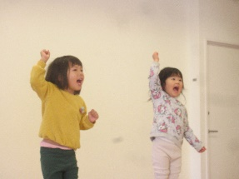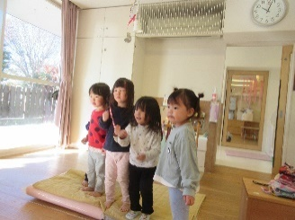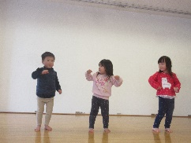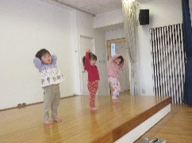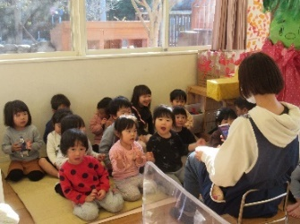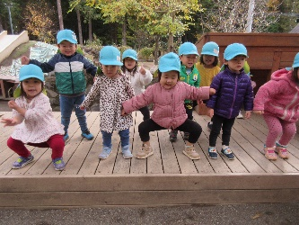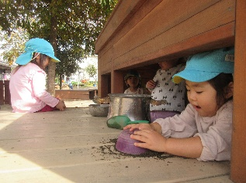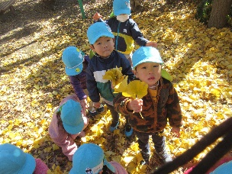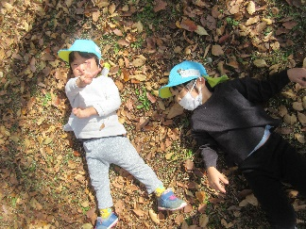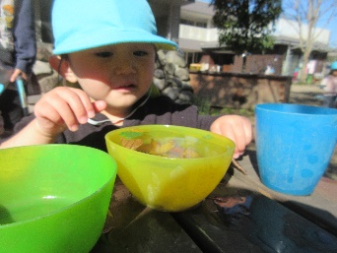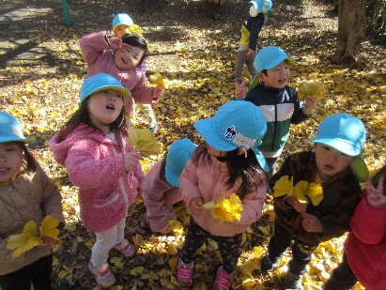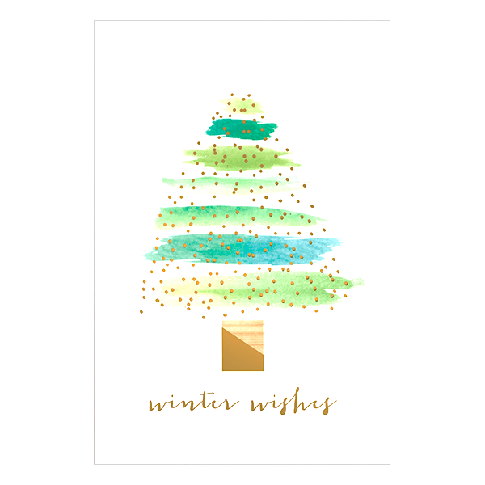

　いよいよ・・・**“発表会”**

お父さんお母さんに自分のどんな姿を見て欲しいのか、子どもたちと一緒に考えてみました。

一人ひとり答えは異なり、「走っているところ」「ダンスしているところ」「ご飯を食べているところ」・・・

想像していた言葉より具体的な意見が出てくるぐんぐんさんの声に驚きました。子どもたちの思いを一つひとつ拾っていくと、みんなの気持ちは発表会への期待へと変わり、本番を楽しみにする思いで溢れています。

クラスでの話し合いの機会を重ねていくたびに子どもたちのやりたい発表会のイメージを言葉にして伝えてくれるようになりました。いざ、舞台の上に立ち、一人ひとり違った感情を持つ中で、発表会への思いをひとつにしていく経験ができる“今”を大切にしていきます。

本番ではぐんぐんさんのキラキラと光る個性を保護者のみなさまにお見せできることを楽しみにしています。どうぞあたたかく見守ってください。

だんだん冬へと移りはじめた園庭…

「**寒**い！！」「**雪**！？」

「はぁ～…**白**い！」

毎朝のちょっとした季節の変化に気づく子どもたちの声は、わくわく・どきどきのはじまり。

色とりどりの落ち葉の山も子どもたちにとっては魅力に溢れた遊びのひとつ。全身の力を使って飛び込む姿は「今しかできないの！」と言わんばかりに笑顔に満ち溢れた表情を見せてくれます。

そんな、ダイナミックな動きを楽しんだあとには…

「落ち葉屋さんで～す！」

とお友だちと一緒に落ち葉を物に見立てて「ごっこ遊び」へと発展。

その中で言葉のやりとりを通して会話を楽しんだり、時には相手の気持ちに気づく姿が見られます。日々の子どもたち同士のかかわりが深まれば深まるほど、ぐんぐん成長しているのを実感しています。そしてその相手を思う気持ちを大切に育てていきます。

工夫と協力

自然を感じる

経験を遊びの中に

**はっぴょうかい…？**

**ぐんぐんに冬がきた**

***GUNGUN***

１２